基本作业：

1 使用vs创建一个程序，并且运行成功（今天的基本作业提交截图）

2 使用vs进入调试界面，调整界面布局和龙哥一致

3 使用vs调试程序，使用监视查看一个变量和它的内存布局

基础测试：

1 打印九九乘法表

2 分别打印这3个图形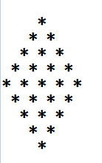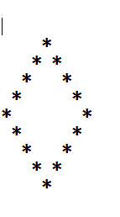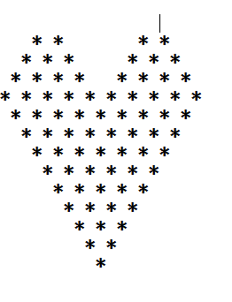

3 a 求两个有序数组的公共元素

3 b 求三个有序数组的公共元素

3 c 求n个有序数组的公共元素

4 求数组的最大值和次大值

5 给定一个n个整型元素的数组a，其中有一个元素出现次数超过n / 2，求这个元素

6 给定一个含有n个元素的整型数组，找出数组中的两个元素x和y使得abs(x - y)值最小

7 给定含有1001个元素的数组，其中存放了1-1000之内的整数，只有一个整数是重复的，请找出这个数